Laporan Analisis Pengusulan Proyek

Judul:

Pembangunan Aplikasi Koperasi

ISS1001
Dasar Sistem Informasi

Dibuat oleh:

11S16005/Yohana Lubis
11S16022/Michael Sinurat 11S16032/Achmad Nasution 11S16054/Rumondang Limbong




PROGRAM STUDI SARJANA TEKNIK INFORMATIKA

INSTITUT TEKNOLOGI DEL
2018
 |  | DAFTAR ISI
1 | Pendahuluan ........................................................................................................................... |  | 3
2 | Data Flow Diagram .................................................................................................................. |  | 5
 | 2.1 | Level 0............................................................................................................................... | 5
 | 2.2 | Level 1............................................................................................................................... | 5
 | 2.3 | Level 2............................................................................................................................... | 6
3 | Activity Diagram ...................................................................................................................... |  | 9
 | 3.1 | Transaksi ........................................................................................................................... | 9
4 | BPMN .................................................................................................................................... |  | 10
 | 4.1 | Transaksi ......................................................................................................................... | 10
5 | Analisis .................................................................................................................................. |  | 11
 | 5.1 | Dari Aspek Definisi Data dan Informasi .......................................................................... | 11
 | 5.2 | Dari Aspek Definisi Sistem dan Komponen Sistem (Input, Proses,Output, Feedback) .. | 11
 | 5.3 | Dari Aspek Software Development Process ................................................................... | 12
6 | Kesimpulan ............................................................................................................................ |  | 13
Referensi ....................................................................................................................................... |  |  | 14

AnalisisPengusulanProyekDSI Halaman 2

1 Pendahuluan

Data dan informasi dalam sistem ini mengenai transaksi yang dilakukan oleh koperasi. Data diolah menjadi informasi yang lebih akurat karena menggunakan sistem komputasi dengan fitur yang disediakan. Fitur – fitur yang ada berguna mengolah data menjadi informasi yang diingakan.

Data dalam sistem ini diolah dengan berbagai bentuk demi mencapai informasi yang akan disajikan. Data dalam sistem ini diolah menjadi informasi dengan beberapa cara yaitu:

- Data barang, user, transaksi dan kategori diolah dengan table.
- Data harian, penjualan, pendapatan dan kerugian diolah dengan grafik.

Sistem yang akan kami analisis yaitu sistem informasi koperasi yang dapat dipakai untuk mempermudah dokumentasi dari setiap transaksi yang dilakukan koperasi tersebut. Koperasi pada umumnya menggunakan sistem yang manual dimana disetiap pembukuan membutuhkan waktu yang lama dan lebih rumit. Sementara sistem ini menangani dengan sistem komputasi yang tentunya akan mempermudah setiap pembukuan menjadi lebih efektif dan efesien dengan fitur-fitur yang disediakan.

Sistem ini memiliki target aplikasi yaitu:

- Aplikasi yang dapat menyimpan data transaksi koperasi lebih akurat

- Aplikasi yang mampu menghitung dan menampilkan data barang yang tersedia

- Aplikasi yang mampu menghitung biaya yang dikeluarkan oleh koperasi setiap bulannya

- Aplikasi yang mampu menghitung pendapatan yang diperoleh koperasi setiap bulannya

- Aplikasi yang mampu menghitung keuntungan/kerugian koperasi setiap bulannya

- Aplikasi yang mampu mencetak tiket yang berisi informasi berikut: nomor tiket, tanggal pembelian, nomor teater, judul film, nomor kursi, waktu pemutaran film, dan nama kasir.

- Aplikasi yang mampu menyimpan semua hasil transaksi dalam satu database sehingga data terorganisir dengan baik.

Sistem ini merupakan aplikasi yang dapat membantu proses penjualan dan pembelian yang dilakukan oleh koperasi dengan mengotomatisasi beberapa pekerjaan yang biasa dilakukan secara manual. Melalui aplikasi ini, diharapkan hasil perhitungan yang biasa dilakukan dikoperasi lebih akurat dan user dapat membaca data yang ada dalam berbagai tampilan yang lebih mudah dibaca (misalnya dalam grafik) dan data yang terorganisasi dengan baik.

AnalisisPengusulanProyekDSI Halaman 3
Sistem ini akan digunakan oleh:

- User (manager dan kasir) dapat mencatat jumlah setiap barang yang dijual dengan mengisi form yang disediakan oleh aplikasi.

- Manager dapat menambah dan menghapus user baru (kasir) dan mengganti password manager itu sendiri

- Konsumen mengambil barang dan membayar seperti biasa
- Manager dan kasir dapat melihat pendapatan per bulan dalam tampilan grafik

- Manager memperoleh laporan yang otomatis dihitung dan dibuat oleh aplikasi.

Segi software development proses:

- Understanding Problem

Masalah yang ditemukan pada sistem sebelumnya adalah sistem sebelumnya masih dilakukan secara manual. Hal ini mengakibatkan data yang tercatat tidak terjamin keakuratan perhitungannya sehingga membuat laporan membutuhkan waktu yang lama. Sistem yang sebelumnya juga membutuhkan tenaga kerja yang tidak sedikit dalam pengerjaannya sehingga tidak efesien dan efektif.

- Understanding Solution

Sistem sebelumnya memerlukan perbaikan dalam hal perhitungan, dokumentasi laporan dan dokumentasi barang.

- Select and Plan Best Solution

Masalah diatas dapat diatasi dengan mengubah sistem dari manual menjadi komputerisasi. Hal ini dapat mengatasi masalah tidak terjaminnya keakuratan perhitungan dan dapat membuat laporan yang lebih sistematis sehingga waktu yang dibutuhkan dalam pengerjaannya dapat lebih cepat dan tidak membutuhkan tenaga kerja yang banyak.

- Place Solution into Effect

Implementasi dari sistem ini adalah dibangunnya aplikasi desktop dengan menggunakan Microsoft Visual Basic 6.0 dan Database Microsoft Access.

AnalisisPengusulanProyekDSI Halaman 4
2 Data Flow Diagram

2.1 Level 0
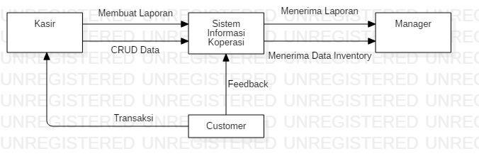

2.2 Level 1
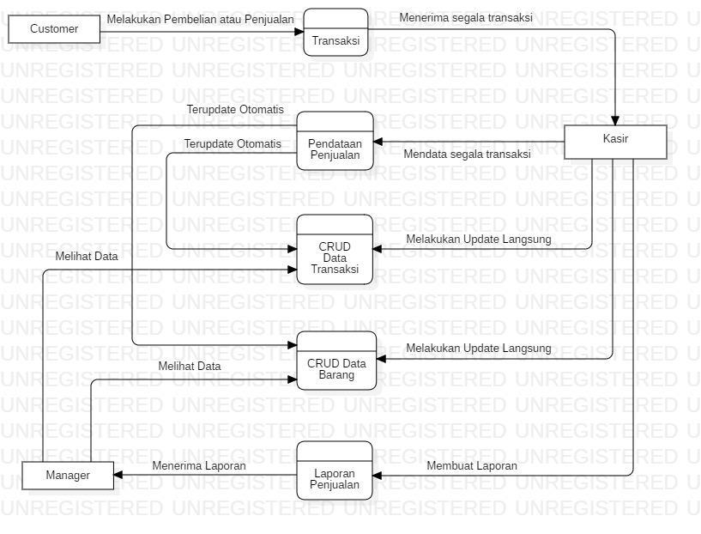

AnalisisPengusulanProyekDSI Halaman 5
2.3 Level 2

- Transaksi
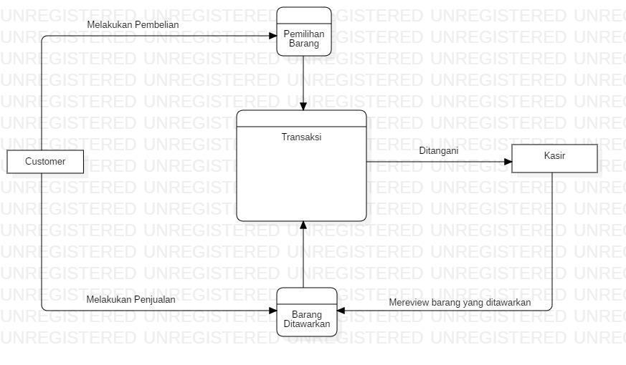

- Pendapatan Penjualan
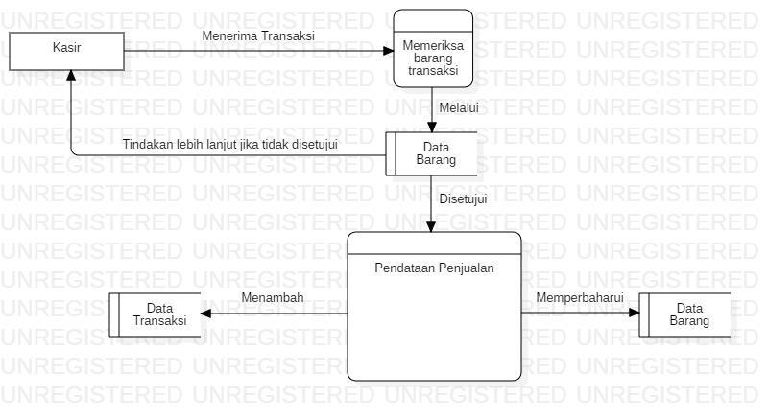

AnalisisPengusulanProyekDSI Halaman 6
- CRUD Data Transaksi
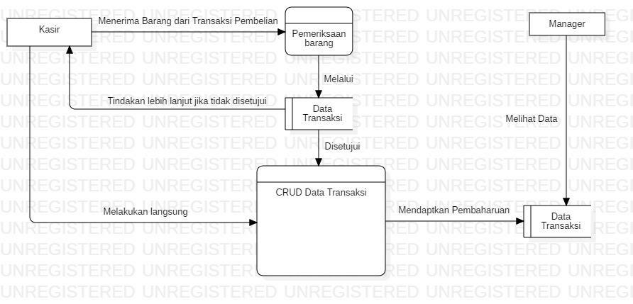

- CRUD Data Barang
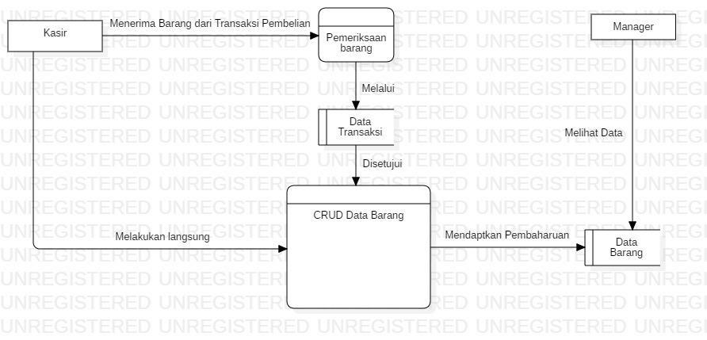

AnalisisPengusulanProyekDSI Halaman 7
- Laporan Penjualan
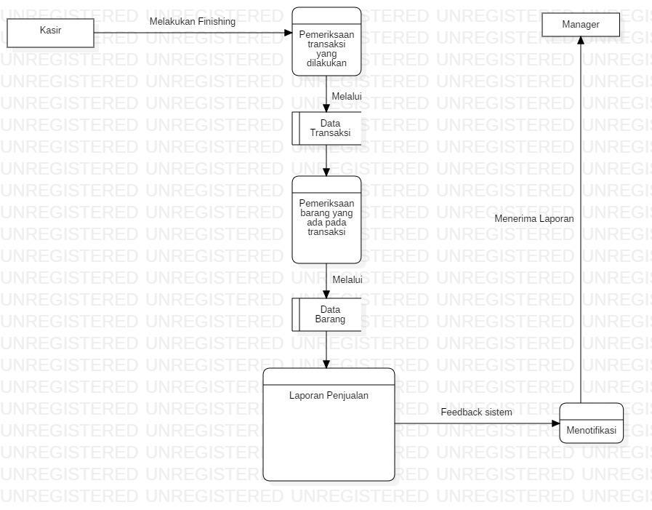

AnalisisPengusulanProyekDSI Halaman 8
3 Activity Diagram

3.1 Transaksi
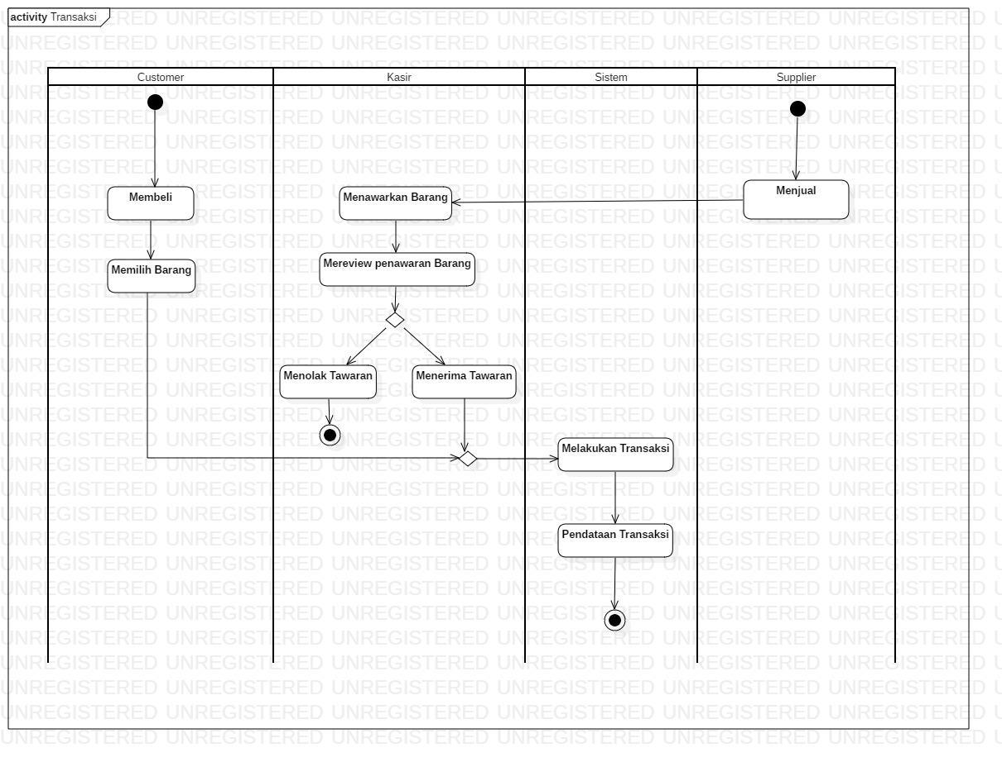

AnalisisPengusulanProyekDSI Halaman 9
4 BPMN

4.1 Transaksi
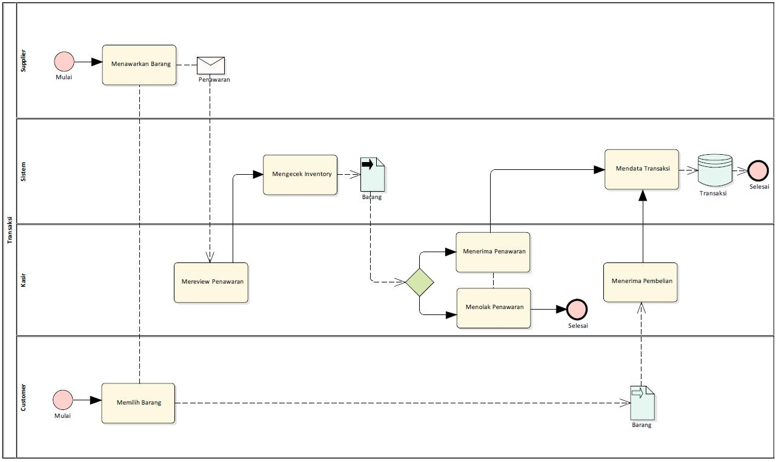

AnalisisPengusulanProyekDSI Halaman 10
5 Analisis

5.1 Dari Aspek Definisi Data dan Informasi

Dalam sistem ini, data tidak terlalu rinci diinformasikan. Masih banyak data yang menurut kami penting untuk diinformasikan tetapi tidak. Terdapat beberapa data yang kami simpulkan perlu untuk diinformasikan lebih rinci lagi. Berikut adalah hasil analisis kami dalam sistem ini.

Data tanggal dalam transaksi hanya menampilkan bulan dan tahun. Untuk koperasi yang memang besar tentu sudah menerapkan transaksi hanya tiap bulan. Jadi menampilkan data tanggal hanya bulan dan tahun pada tiap transaksi memudahkan mereka membaca informasi. Tetapi hal ini menjadi kelemahan sistem tersebut. Maka dari itu, agar sistem dapat dipakai secara lebih global data tanggal akan diinformasikan lebih rinci lagi.

5.2 Dari Aspek Definisi Sistem dan Komponen Sistem (Input, Proses,Output, Feedback)

Pada bagian ini kami bermaksud untuk menginformasikan alasan kami ingin mengambil sistem informasi ini untuk diperbaiki dan disempurnakan kembali. Analisis yang kami lakukan menghasilkan ide baru dan juga menemukan kekurangan yang tentunya dapat memperbaiki sistem ini.

Setelah melakukan analisis terhadapat sistem ini, kami memiliki beberapa ide yang dapat membantu aplikasi ini menjadi lebih baik yaitu aplikasi yang mampu memberikan notifikasi jumlah barang yang hampir habis dengan maksimal barang yang tersedia ditentukan oleh manager atau kasir itu sendiri.

Tidak hanya ide, kami juga sudah menganalisis kekurangan dari sistem ini yaitu target sistem pada poin ke-6 mengenai fitur mencetak tiket yang tidak relevan dengan tujuan dari sistem koperasi ini. Jadi kami berpikir fungsi mencetak akan lebih baik digunakan untuk mencetak laporan demi keperluan tertentu dari pada mencetak tiket.

Sistem ini juga kurang dalam menangani perincian suatu data transaksi yang akan membuat sistem menajadi tidak informatif. Akan lebih dijelaskan pada bagian data dan informasi.

AnalisisPengusulanProyekDSI Halaman 11
5.3 Dari Aspek Software Development Process

Setelah melakukan analisis pada proses development pada sistem ini, kami dapat meyimpulkan kekurangan hanya pada proses dokumentasi pada development proses.

Agar proses bisnis tersampaikan lebih jelas, kami akan menambahkan flow diagram proses bisnis yang terjadi. Dalam proses desain, sangat memerlukan perbaikan dikarnakan fitur dalam target sistem yang ada pada desain masih belum mudah untuk dimengerti oleh user (user disini adalah kami). Pada implementasi sistem ini kami berencana mengubah dari aplikasi desktop menjadi aplikasi web agar terglobalisasi lebih mudah sehingga aplikasi tersebut dapat diakses oleh stakeholder yang berkepentingan.

AnalisisPengusulanProyekDSI Halaman 12
6 Kesimpulan

Dari segi data dan informasi, sistem dalam aplikasi ini sudah baik, tetapi dalam penyajian data dan infomasi yang dilakukan sistem masih kurang. Seperti analisis yang sudah dilakukan proposal ini akan memperbaiki dan menyempurnakan kembali sistem penyajian data dan informasi yang terdapat pada aplikasi.

Dari segi konsep sistem, mungkin terdapat beberapa fitur yang meurut kami tidak begitu berhubungan dalam konsep sehingga kami akan meggantikannya dengan fungsi lain yang dengan tujuan yang sama.

Sementara dari segi software development proses dokumen ini tidak memperlihatkan jelas proses yang dijalani dalam membangun aplikasi tersebut. Oleh karena itu, kami berencana juga memperbaiki dokumentasi dari sistem ini.

Sistem informasi ini diharapkan dapat lebih efisien dan efektif untuk digunakan sehingga mempermudah pekerjaan setiap penggunanya, serta fitur dan menu yang ditampilkan mudah untuk dimengerti dan digunakan dengan baik baik pengguna yang awam attau tidak sekalipun.

AnalisisPengusulanProyekDSI Halaman 13
Referensi

- Stair Ralph, Reynolds George, “Principles of Information System”, 10th Edition, Sabatino Joe (Pustaka Utama)

- Stair Ralph, Reynolds George, “Principles of Information System”, 11th Edition, Sabatino Joe (Pustaka Pendukung)

- Modul Data Flow Diagram

AnalisisPengusulanProyekDSI Halaman 14

